**Практическая работа №2**

**Тема:** Работа со структурой ОС Linux.

**Цель**: Познакомиться с основными элементами интерфейса ОС Alt Linux, закрепить навыки работы с окнами, меню, научиться пользоваться встроенным средством получения справочной информации.

**Задание(я):**

1. Изучить структуру файловой системы.
2. Изучить основные команды работы в операционной системе.

*Выводы.*

**Методические указания к выполнению:**

Выполнение задания 1

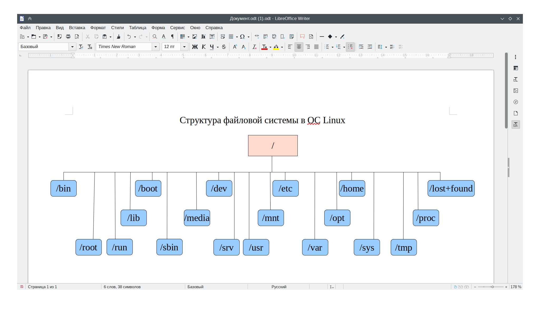Для выполнения данного задания рассмотрите структуру файловой ситемы в ОС Linux CentOS.

Как видите есть корневой каталог / и много подкаталогов, мы разберем самые основные.

* / > корень в нем располагаются все остальные папки;
* /bin > тут находятся основные утилиты Alt Linux;
* /etc > тут как раз хранятся конфиги;
* /home > содержит домашние каталоги созданных пользователей;
* /root > домашний каталог администратора;
* /var > логи и динамические файлы.

Выполнение задания 2

Основные команды по работе с Alt Linux

Итак, для начала, введите команду pwd >

Вы увидите путь, где вы находитесь. В примере - это корень. Далее введем команду ls > она покажет содержимое структуры файловой системы, вы увидите папки описанные выше.

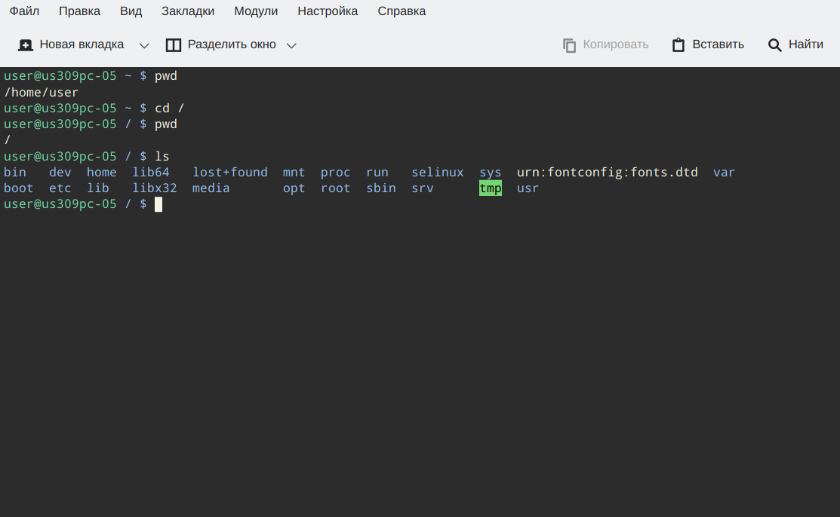

Теперь давайте перейдем в каталог /etc. Делается это с помощью команды cd /etc далее команда ls.

Здесь находятся все конфигурационные файлы системы. Если у вас не уместился весь список, то пролистать вверх или вниз можно клавишами Shift+pg UP или Pg Down.

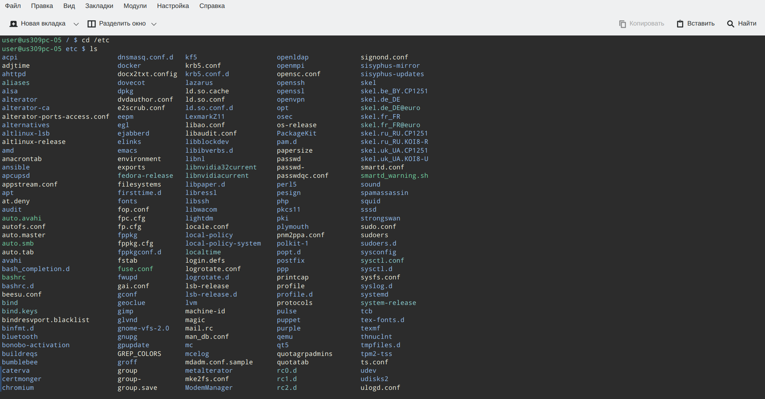

Теперь научимся с вами делать резервную копию конфигурационных файлов,mkdir например, папки sysconfig, если вдруг она повреждена то у нас будут проблемы с запуском Alt Linux. Для начала посмотрим ее размер, с помощью команды:

du -hsx /etc/sysconfig

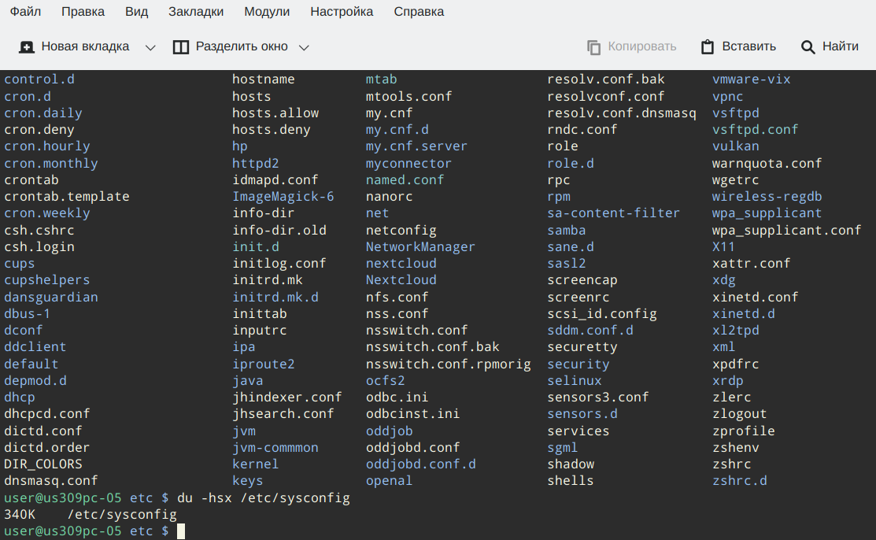Ключи hsx выводят в мегабайтах размер папки. Как видите она в принципе весит не много, всего 340К. Место у нас есть так, что можно делать бэкап конфигов.

Перейдем в папку загрузок:

cd /home/user/Загрузки/

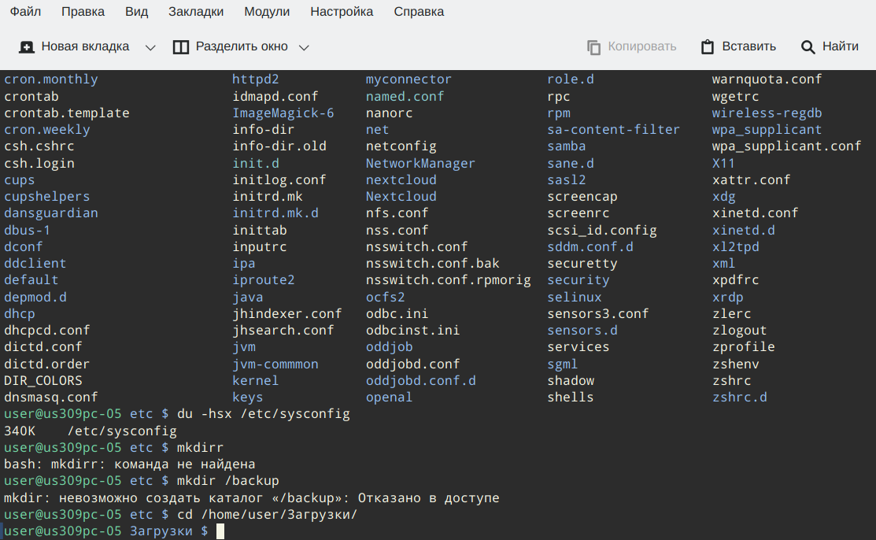

Создадим в каталогt загрузок папку Backup:

mkdir backup

[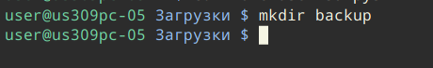](http://pyatilistnik.org/wp-content/uploads/2016/04/Struktura-faylovoy-sistemyi-CentOS-7-05.jpg)

Теперь скопируем всю папку important, для этого пишем:

cp -r important backup

далее перейдем в папку backup

cd /backup

и выполним команду ls

[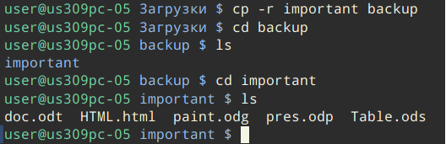](http://pyatilistnik.org/wp-content/uploads/2016/04/Struktura-faylovoy-sistemyi-CentOS-7-06.jpg)Как видите папка important у нас скопировалась со всем содержимым.

Давайте научимся копировать отдельные файлы, например, скопируем файл paint в корневой каталог:

cp paint /Загрузки/

cd /Загрузки

ls

Как видите все работает:

[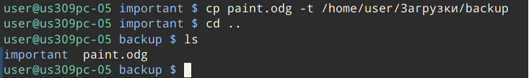](http://pyatilistnik.org/wp-content/uploads/2016/04/Struktura-faylovoy-sistemyi-CentOS-7-07.jpg)

Давайте теперь удалим данный файл с помощью команды

rm paint.odg

далее жмем «y» для подтверждения удаления

ls

[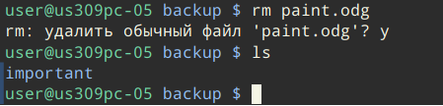](http://pyatilistnik.org/wp-content/uploads/2016/04/Struktura-faylovoy-sistemyi-CentOS-7-08.jpg)

Давайте научимся создавать текстовые файлы, для этого переходим в каталог /backup/sysconfig/ и создадим тут файл readme с описанием того, что у нас находится в данной папке:

cd /backup/sysconfig/

vi readme

vi – это встроенный файловый редактор.

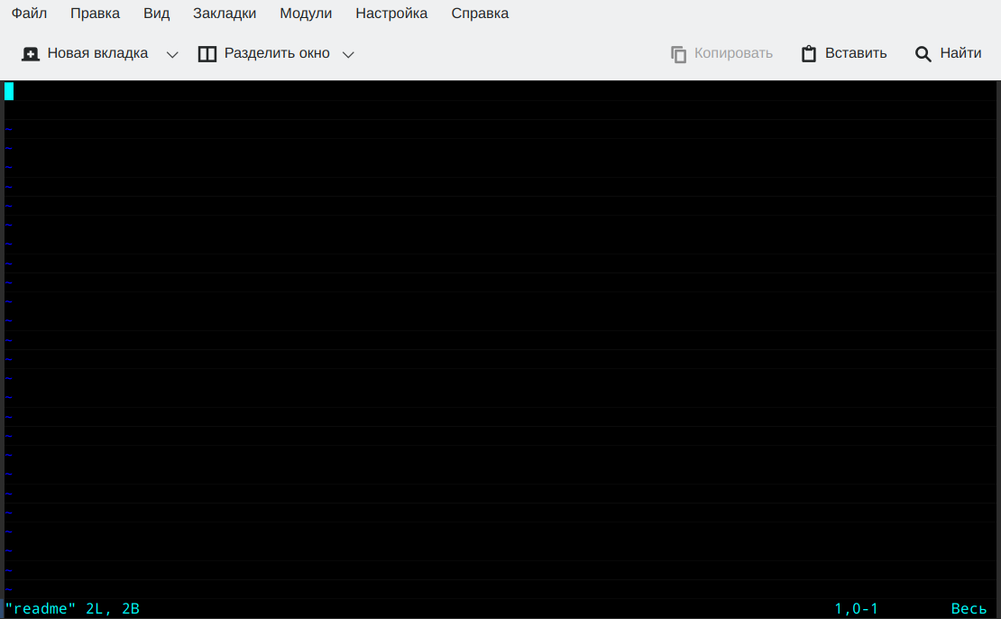В итоге у вас откроется пустой файл readme. Жмем «i» для редактирования.

Далее пишите содержимое в данном файле, что угодно понятное для себя, как только закончите редактирование жмете ESC затем :wq (записать и выйти)

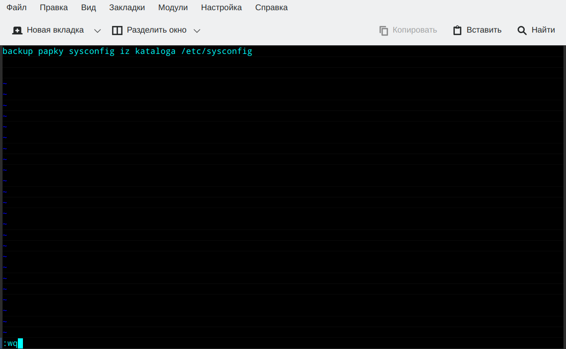

Сам редактор не такой сложный и сама структура файловой системы довольно дружелюбна. Теперь посмотрим содержимое нашего файла, для этого введем:

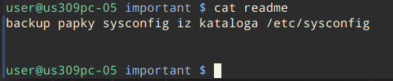cat readme

Теперь давайте перемести файл readme в папку backup и переименуем его в другое назваиние:

mv readme backup_inner/backup_list

cd *backup*_inner/

ls

cat backup_list

В результате файл переместился и переименовался.

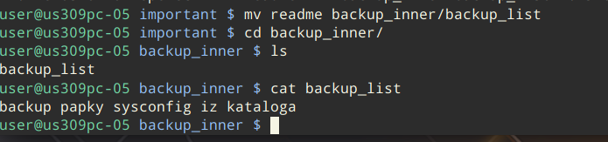

Теперь научимся искать файлы в файловой системе alt linux. Для этого есть утилита find, вводим:

find . / -name «backup_list»

Посмотреть синтаксис можно командой

man find

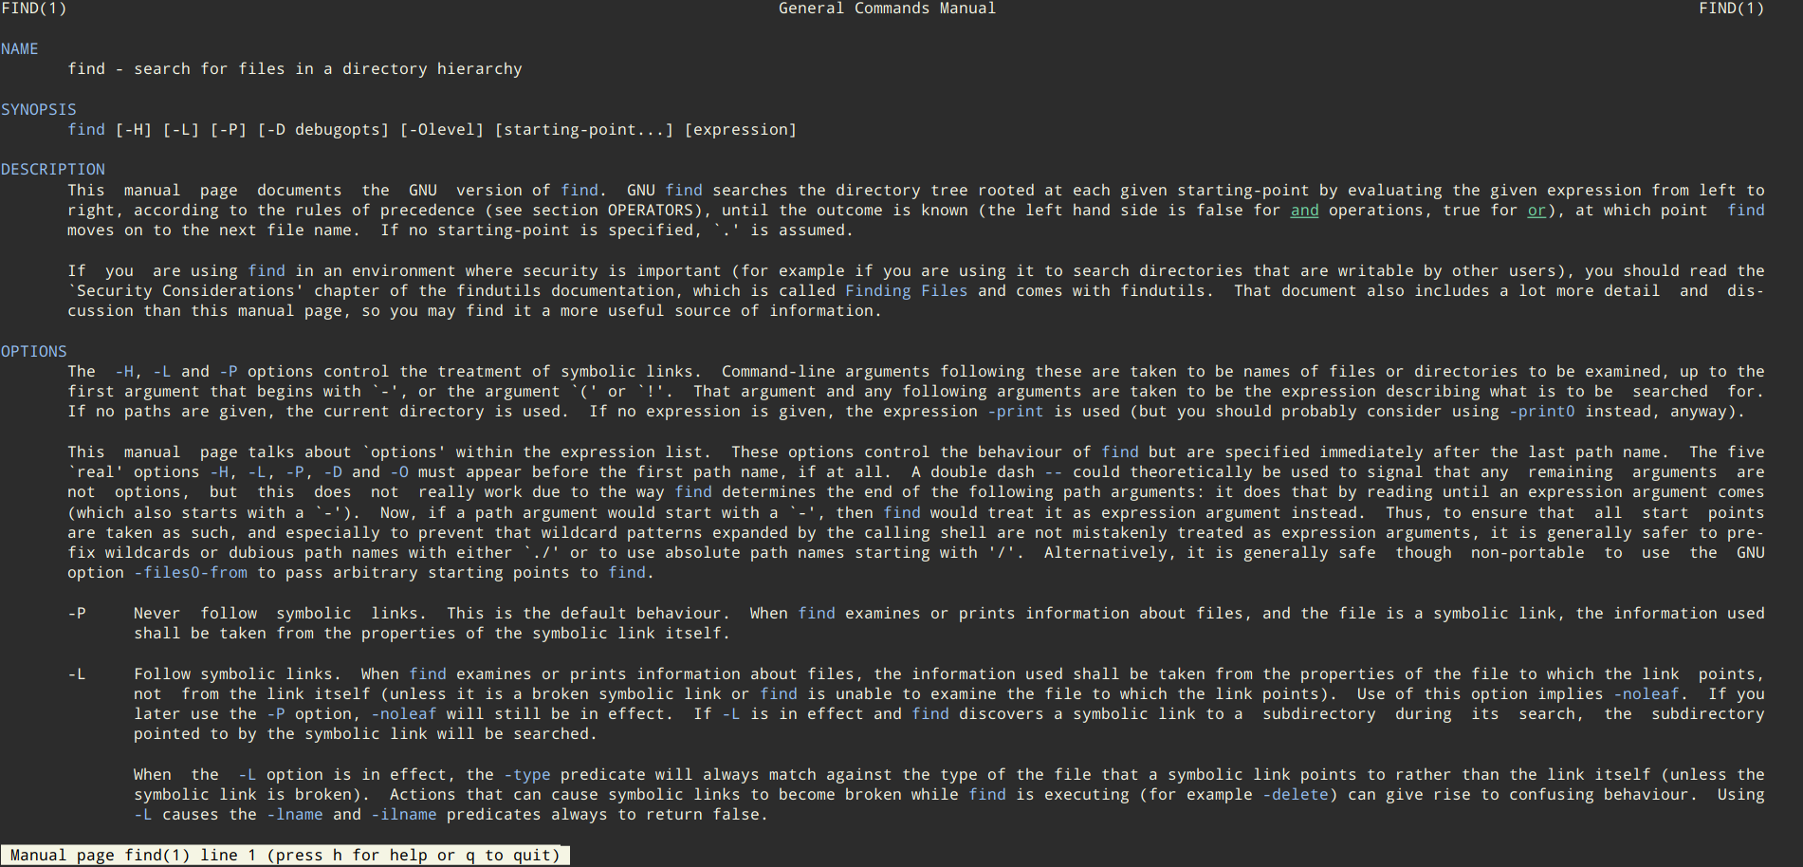

Теперь файл логов системы лежит по пути ./backup/important/backup_inner/. Переходим в него:

./backup/important/backup_inner/ (посмотрим его содержимое с помощью tail, она по умолчанию выводит последние 10 строк, но можно вызвать и любое количество)

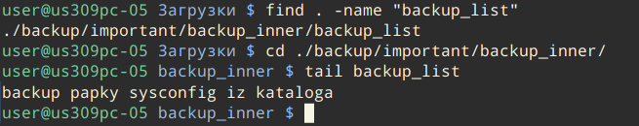tail backup_list

Как посмотреть системные ресурсы alt linux?

Давайте научимся смотреть как разбиты диски в alt linux и сколько свободного места с помощью следующей команды:

df -h

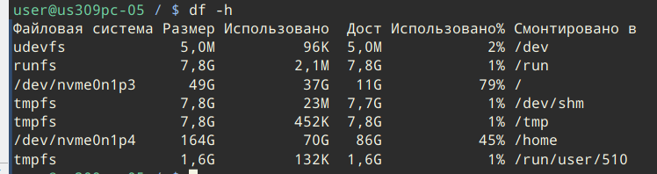Как видите, места много. Есть общий размер, размер свободного пространства, процент использования.

Теперь проверим сколько **cpu** и памяти используется в системе, введем команду **top**.

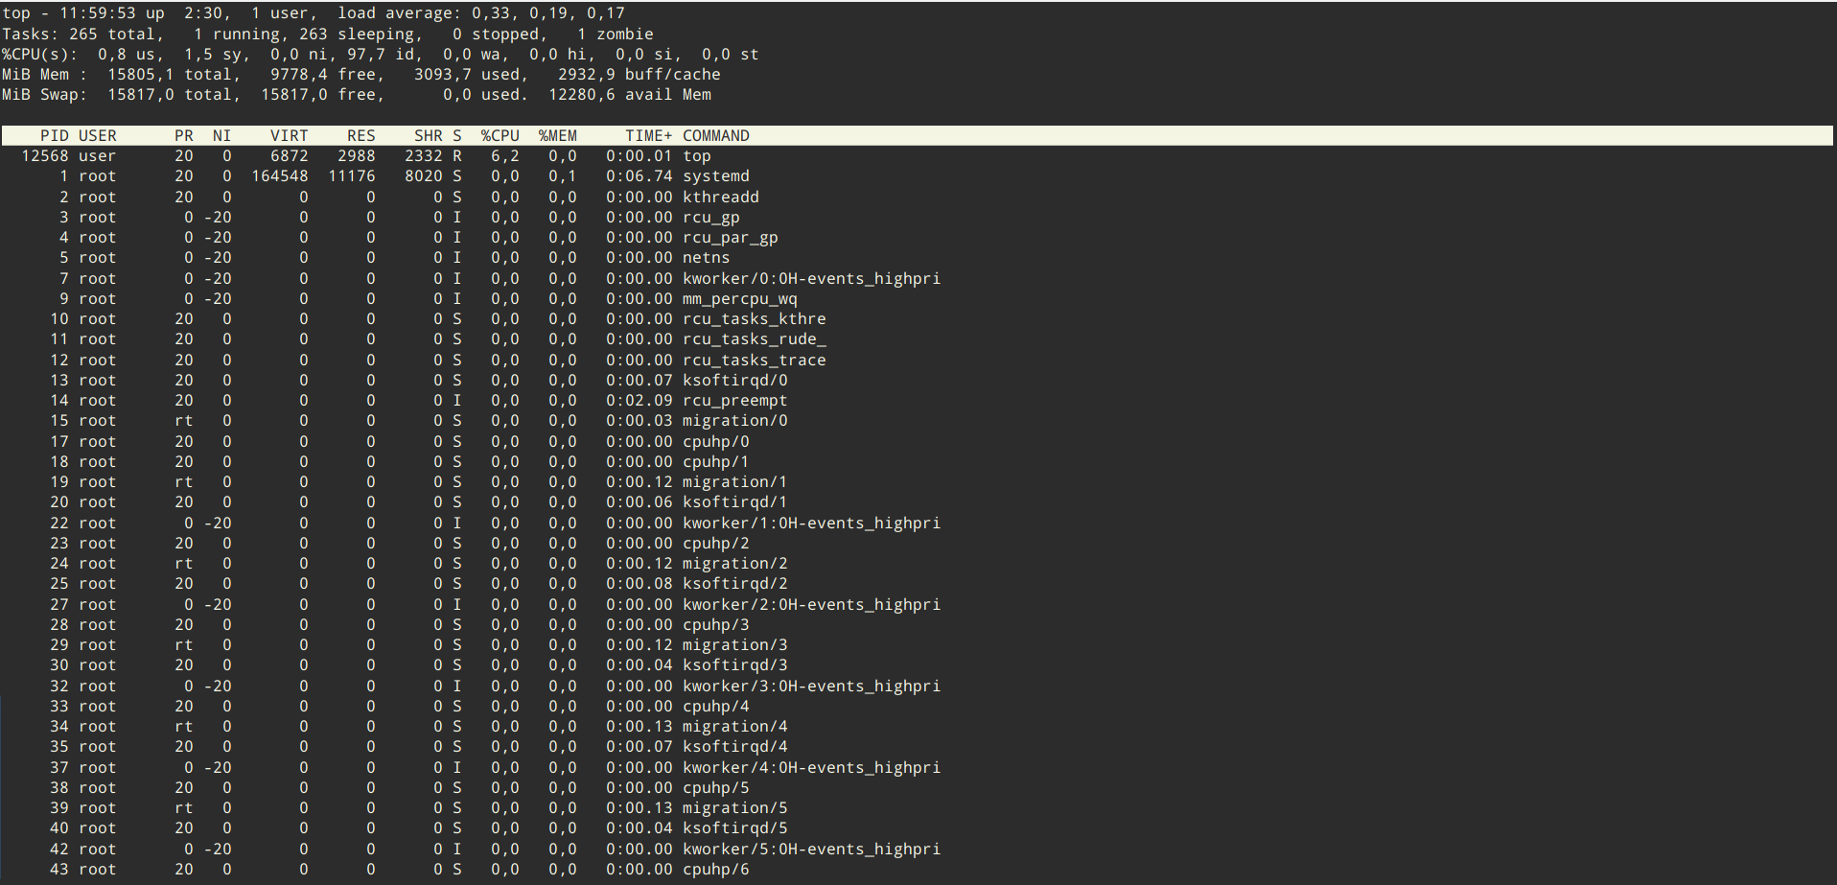Первая строка показывает время работы сервера и среднюю загрузку, вторая сколько запущено процессов, третья это загрузка cpu, четвертая это использование памяти и пятая использование свопа.

Выход осуществляется с помощью клавиши q.

Посмотреть список запущенных процессов можно командой:

ps aux

У вас появится список всех процессов, перемещаться можно клавишами Shift+Pg Down или Up.

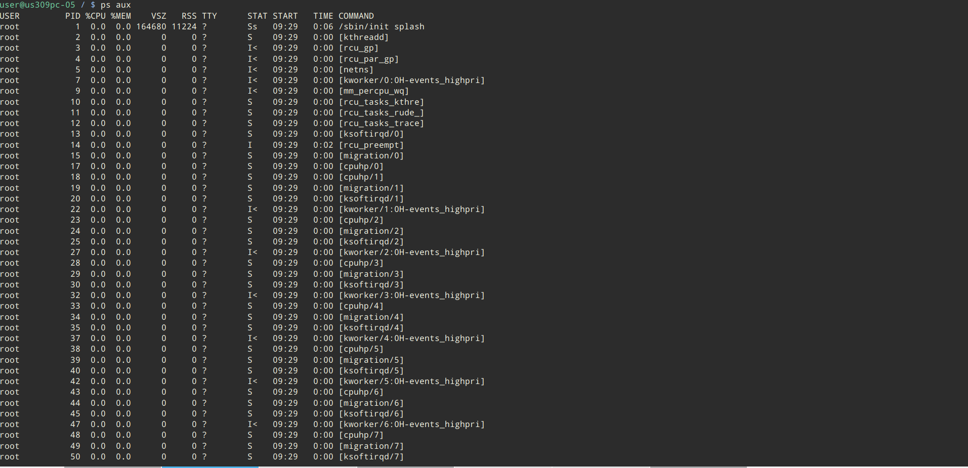

Допустим нужно вывести только vim.

Для этого мы открываем любой файл в каталоге user. Например, это будет файл HTML.html который мы создали в ~/Загрузки/backup/important

ps aux | grep vim

Как видите отфильтровалось, важная информация тут это номер процесса 14643

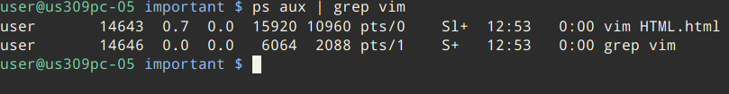

Давайте завершим данный процесс, для этого введите:

kill 14643

Как видите теперь процесса нет.

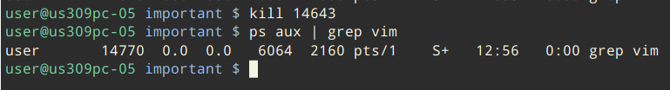

**Вопросы для самоконтроля:**

1. Как выглядит структура папок в Alt Linux.
2. Какая команда отвечает за список запущенных процессов.
3. Чем отличается структура ОС Windows от ОС Linux.